腎臟病的自我檢查

我如何自我檢查？才能發覺有腎臟病的症狀！
1.有沒有浮腫？
浮腫是內臟異常的一種警告！

可能原因 | 自我檢查
急性腎炎 | 1.得到感冒之後，兩週之內要注意浮腫現象。  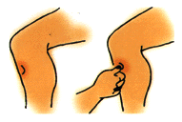  2.臉部的小皺紋不見了，是否因浮腫而不見?  3.小腿骨的部分用手指去壓，手指壓凹陷處，  很久才會恢復！
腎硬化症候群或腎功能不全 | 1.臉和腳、腹部、肋膜等水分積留，造成全身浮腫。  2.胸水積存、腹水積留。
妊娠中毒 | 妊娠後期小腿浮腫、血壓上升，產生蛋白尿。
腎結石、痛風腎、腎盂腎炎 | 不產生浮腫。
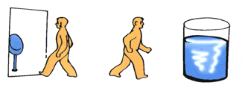
2.排尿有沒有異常？
排尿異常應及早檢查，可為腎臟病之早期發現！

可能原因 | 症狀 | 自我檢查
正常 |  | 一日排尿量（1000-1500cc），次數（4-8回）  顏色（淡啤酒色又透明）
膀胱炎或腎炎、  前列腺或尿道有問題 | 頻尿 | 常有尿意，但排尿量很少
急性腎炎、腎硬化症候群或  急性腎功能不全 | 乏尿 | 一日400cc
慢性腎臟炎、糖尿病 |  | 一日2500cc以上
慢性腎臟炎或前列腺肥大 | 夜間多尿 | 夜間要上好幾次廁所
尿崩症 |  | 排尿量一日在5000-10000cc的話，  約每30分鐘就要上一次廁所
腎臟病 | 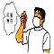  蛋白尿 | 但生理性蛋白尿和疾病無關，  如劇烈運動後、酷寒之時、情緒激動後
腎臟癌、腎臟炎、膀胱炎、結石 | 血尿 | 1.可以直接目測的血尿  2.顯微鏡下才可看見的血尿
免疫球蛋白Ａ型腎炎 | 血尿 | 扁桃腺每次發炎就出現血尿，為原因不明的特發性腎出血
不正常 | 顏色混濁 | 1.混了細菌  2.混了紅血球或白血球  3.有大量結晶的情況
膀胱炎或急性腎盂腎炎 | 濃尿 | 白血球增多，尿液混濁
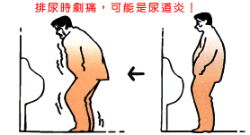
3.腰部或背部疼痛嗎？
要注意是否有腰部、背部、下腹部的疼痛感？

可能原因 | 自我檢查
水腎症或囊胞腎 | 腰部有沉重感
腎結石、腎盂炎、急性腎臟炎 | 腰部、背部疼痛
尿道炎 | 排尿時劇痛

4.有疲倦或頭疼的現象嗎？
疲倦和浮腫是腎臟病的徵兆、並注意是否有頭痛現象？

可能原因 | 自我檢查
急性腎臟炎 | 在感冒或扁桃腺炎的1-2週後，全身無力、開始頭痛
慢性腎臟炎 | 渾身無力又浮腫，臉色也不好
腎臟病造成的高血壓 | 突如其來的頭痛、眼花、心悸、失眠

5.臉色是否不好看？
臉色青白皮膚沒有光澤、發黑就得去檢查！

可能原因 | 自我檢查
急性腎臟炎、腎硬化症候群 | 臉色青白，皮膚沒光澤，可能是浮腫和貧血造成的
腎臟病正在發病 | 皮膚發黑、浮腫  腎功能降到正常的10%以下，體內毒物排不出去，造成積留

6.看近物吃力嗎?
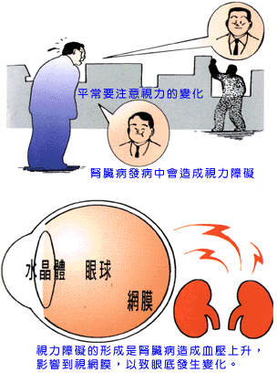
連看報上的字都覺得吃力，就得注意！
- 自我檢查：

1
3
2

